캐릭터 세부 기획서

2018-02-05

앨리스의 태엽

정하은

**Ch 1. 문서 컨셉**

1. **컨셉**

* 캐릭터의 역할에 대해서 설명한다.
* 캐릭터의 종류에 대해서 설면한다.
* 캐릭터의 움직임에 대해서 설명한다.

1. **진행 방향**

* 전체적인 컨셉(크기, 모양)등을 설명한다.
* 캐릭터 종류와 그에 따른 특징에 대해 설명한다. (그래픽적인 요소 제외)
* 캐릭터의 세부적인 움직임에 대해 설명한다.

**Ch 2. 전체적인 컨셉**

1. **플레이어 캐릭터**

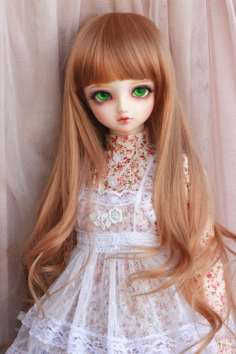

* 앨리스는 인간형태의 인형
* 중세시대 의상을 입고 있는 귀족과 같은 모습
* 인형공방에 유일한 태엽인형
* 로봇인형에게 태엽을 빼앗긴 상태

1. **로봇 캐릭터**



* 깡통로봇은 네모난 철제로 된 인간형 인형
* 20세기 기계적인 모습
* 앨리스를 시샘하여 태엽을 훔쳐 달아남

**Ch 3. 캐릭터 정보**

1. **앨리스**

* **정의**

**-** 플레이어가 플레이하는 캐릭터

**-** 인형공방에 유일한 태엽인형

- 자신의 태엽을 찾아 인형공방을 여행한다

* **크기 및 속도**

- **높이**

**40Cm = 2Unit**

* **넓이**

**20Cm = 1Unit**

* + **속도**
* 1.5 Unit/sec
* **태엽 시간**
* 플레이 시간을 나타낸다
* 시간이 0이 될 시, 캐릭터의 움직임이 멈추고 게임이 종료된다
* 총 태엽 시간은 30분이다
* **내구도**
* 캐릭터의 체력(HP)를 나타낸다
* HP는 로봇의 공격(10)/낙하(높이비례)로 인해 줄어든다
* 내구도가 0이 될 시, 게임이 종료된다
* 총 내구도는 100으로 한다

1. **로봇**

* **정의**
* 앨리스의 모험을 방해하는 인형
* 인형공방의 대다수를 차지하는 로봇인형
* 스테이지 2,3를 감시한다
* **크기 및 속도**
* 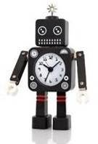**높이**

**50Cm = 2.5Unit**

* **넓이**

**30Cm = 1.5Unit**

* **속도**
* 2 Unit/sec
* **건전지(보류)**
* 등 뒤에 부착된다
* 로봇을 움직이는 동력
* 로봇의 내구도가 0이 아니라도, 건전지를 빼면 움직임을 멈춘다
* **내구도**
* 로봇의 체력(HP)를 나타낸다
* **앨리스의 공격(50)**으로 인해 줄어든다
* 내구도가 0이 될 시, 움직임을 멈춘다
* 총 **내구도는 100**으로 한다

**Ch 4. 캐릭터 움직임 (애니메이션 이미지 첨부 X)**

* 1. **앨리스**
* **가능한 기본 움직임**

1. **걷기**

* 기본 동작
* 점프, 숙이기 동작을 하지 않는 동안 취하는 움직임

1. 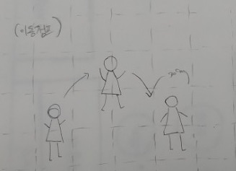**점프**

* 장애물을 넘기 위해 취하는 움직임
* **4 * 3Unit**의 공간을 사용
* **매달리기, 기어오르기 동작으로 연결되는 동작**

1. **숙이기**

* **움직임 판별 조건**
  1. **로봇**
* **가능한 움직임**
* **움직임 판별 조건**